SITE MODELE

<http://www.iprc-training.com/>

<https://www.codevformation.com/?gclid=CjwKCAjw9aiIBhA1EiwAJ_GTSvszqGQ1oIHbX4x7ook-79AdQHoOPkuwcBv4MvEsavdgyLs_OUb_wBoCC1gQAvD_BwE>

https://www.forhom.com/fr/nous-connaitre/travailler-pour-forhom

**ACCUEIL**

Notre Charte D’entreprise

# Pourquoi Faire Confiance À IPRC

Ceux qui nous ont fait confiance durant ces dix dernières années ont apprécié :

### La Proximité

Les bureaux d’IPRC sont situés en plein centre-ville, dans le centre d’affaires appelé City Center à Brazzaville. Nos interventions couvrent toute la zone de l’Afrique francophone.

### Notre Connaissance du terrain

IPRC est géré par des professionnels qui connaissent très bien les réalités locales africaines. C'est la raison pour laquelle IPRC est souvent sollicité par des cabinets internationaux en vue de formation de groupement pour répondre aux appels d'offres

### La Qualité de nos prestations

pour nous la qualité n’est pas à négocier. C’est une exigence. Toutes nos prestations sont réalisées par des spécialistes reconnus dans leurs domaines et sélectionnés à l’issue d’un processus rigoureux.

### La réactivité

À travers notre réseau d’experts et consultants formateurs, nous avons la possibilité de mobiliser rapidement des équipes de haut niveau de différentes nationalités. Cela constitue un atout majeur de notre Institut.

### Le Rapport qualité/prix

alliant atout de proximité et objectifs de développement, IPRC attache une importance capitale à la qualité de ses prestations. Le paramètre rapport Qualité/prix est unanimement apprécié par nos clients.

# Nos Formations Sur Catalogue

# Inscription Formations

# Notre Mode D’intervention

* [Home](http://www.iprc-training.com/)
* Notre Mode D’intervention

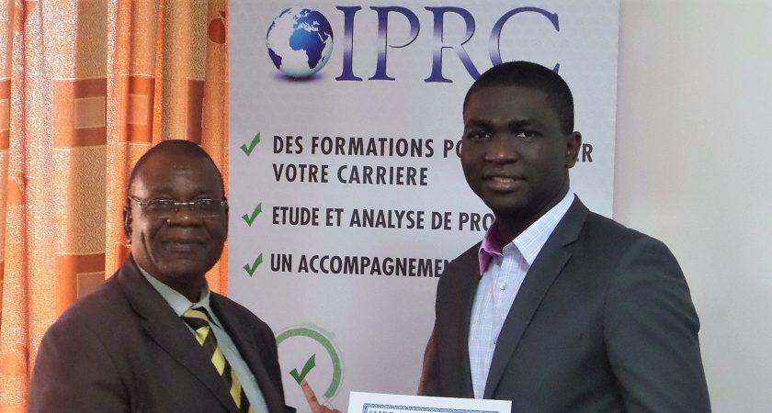

Dans le domaine de la formation, IPRC se fixe comme mission de former des professionnels capables de répondre aux exigences et contraintes professionnelles du marché africain en pleine expansion. Pour ce faire, plusieurs leviers sont actionnés : la rigueur dans le choix des formateurs, la pertinence des programmes élaborés, le suivi personnalisé après formation, etc.

### **Notre Equipe de formateurs**

IPRC a mis sur place un grand réseau d’intervenants formateurs soigneusement sélectionnés et capables de s’adapter aux exigences de nos clients. Nos formateurs conjuguent compétences techniques, opérationnelles et une parfaite maîtrise des outils pédagogiques et d’animation.

### **Nos principes d’action**

* 1) Tout bénéficiaire de notre intervention doit voir ses capacités renforcées à l’issue de notre action.
* 2) Une présence attentive et une écoute active ;
* 3) Une grande disponibilité.

### **Nos méthodes pédagogiques et d’animation sont basées sur :**

* **Les exercices** : L’apprenant devra effectuer des applications pratiques pendant des phases spécifiques de la formation.
* **Les études de cas** : Les participants sont confrontés à des cas réels où ils devront se mettre à la place des protagonistes, prendre des décisions concrètes, et présenter des solutions, pendant les séquences bien limitées dans le temps.
* **La Méthode de groupe (focus group)** : échanges entre le formateur et les groupes et travaux de groupes avec mise en commun et brainstorming.
* **Les jeux de rôle** : Jeux ludiques dans lesquels un ou plusieurs participants jouent le rôle d’un personnage inventé pour la circonstance. Cette méthode est indispensable pour traiter le savoir-être.

### **Notre système d’évaluation**

L’évaluation de chaque formation réalisée permettra de vérifier si la formation assurée par IPRC répond aux attentes et objectifs formulés dans le canevas élaboré avec les responsables hiérarchiques des participants et IPRC. On note deux types d’évaluation :

**Évaluation à chaud** : Elle permet de mesurer la satisfaction des participants de la prestation formation. Cette évaluation permet à IPRC de s’améliorer dans l’organisation et l’animation de l’action formation.

**Évaluation à froid**: Le but de cette évaluation est de mesurer l’impact professionnel effectif de la formation effectuée, et l’usage qui en résulte.

# TELECHARGER NOTRE CATALOGUE

### LES FORMATIONS PROGRAMMÉES POUR 2020

# Offre De Services

# ECIFORM EN IMAGE / GELERIE DES PHOTOS

# NOS REFERENCES

# NOUS CONTACTER

**TRAVAILLER POUR LE CABINET ECIFORM**

**Vous souhaitez devenir expert en France ou à l'international ?**

**Nos opportunités de missions sont nombreuses et variées.**

Egis Forhom recherche essentiellement des **experts / formateurs** intervenant ponctuellement dans le cadre de :

* la préparation et l**'animation** de modules de formation, en France comme à l'international ;
* la réalisation **d'études** ou d'**appuis techniques** dans les domaines du conseil en gestion des ressources humaines et ingénierie de la formation.
* La réalisation **d'études, de conseil ou la gestion de projets**dans le domaine de l'appui aux dispositifs de formation professionnelle.

**Le réseau d'experts internationaux**de Egis Forhom repose à la fois sur une**haute expertise** dans des domaines de compétences tels que le management public, la gestion de projets, les marchés publics, les finances publiques, etc, et sur une **expérience opérationnelle** des pays en développement ainsi qu'une **démarche pédagogique interactive.**

Afin de postuler, nous vous remercions d'utiliser les modèles de CV de la Banque Mondiale ou de l'Union Européenne.

Nous vous invitons à remplir le formulaire de contact ci-dessous et nous ne manquerons pas d'étudier votre candidature.

Image



Texte

**NOUVELLE OPPORTUNITE DE MISSION**

Egis Forhom va apporter son expertise en ingénierie de la formation sur un **projet d’appui à maîtrise d’ouvrage de travaux routiers en Amérique Latine**  
  
Dans ce cadre, nous recherchons :  
- Des**experts hispanophones en ingénierie de formation**qui maîtrisent les enjeux des projets routiers (analyse des besoins et plan de formation / diagnostic et conseil à des centres de formations locaux)  
- Des**formateurs également hispanophones**, compétents sur le sujet.  
  
Les thèmes de formation ne sont pas encore définis, mais devraient couvrir :

* La gestion contractuelle des projets routiers (notamment, les contrats FIDIC),
* La gestion technique (planification, maitrise des risques),  
  *.*
* La gestion économique et financière,
* La gestion environnementale et sociale (et les PAR)
* La gestion des fouilles archéologiques…

Nous invitons dès à présent toute personne intéressée à **envoyer sa candidature *à contact@eciform-services.net***

contact_form

Haut du formulaire

Votre nom

Comment vous joindre ?

Votre email

Votre téléphone

Votre message



Votre organisation

J'ai lu et j'accepte la politique de protection des données d'Egis Forhom

Bas du formulaire